Samuel Biener, experto de Meteored (tiempo.com), ofrece la predicción para esta semana
La previsión de Meteored para la semana: superborrascas derivadas de ciclogénesis explosivas afectarán a España

- El viento soplará con fuerza en la península y Baleares con rachas de más de 100 km/h que podrían llegar a alcanzar los 150 km/h
- Durante el fin de semana los acumulados superarían los 100 l/m² y los 200 l/m² en el oeste de Galicia y en puntos del Sistema Central
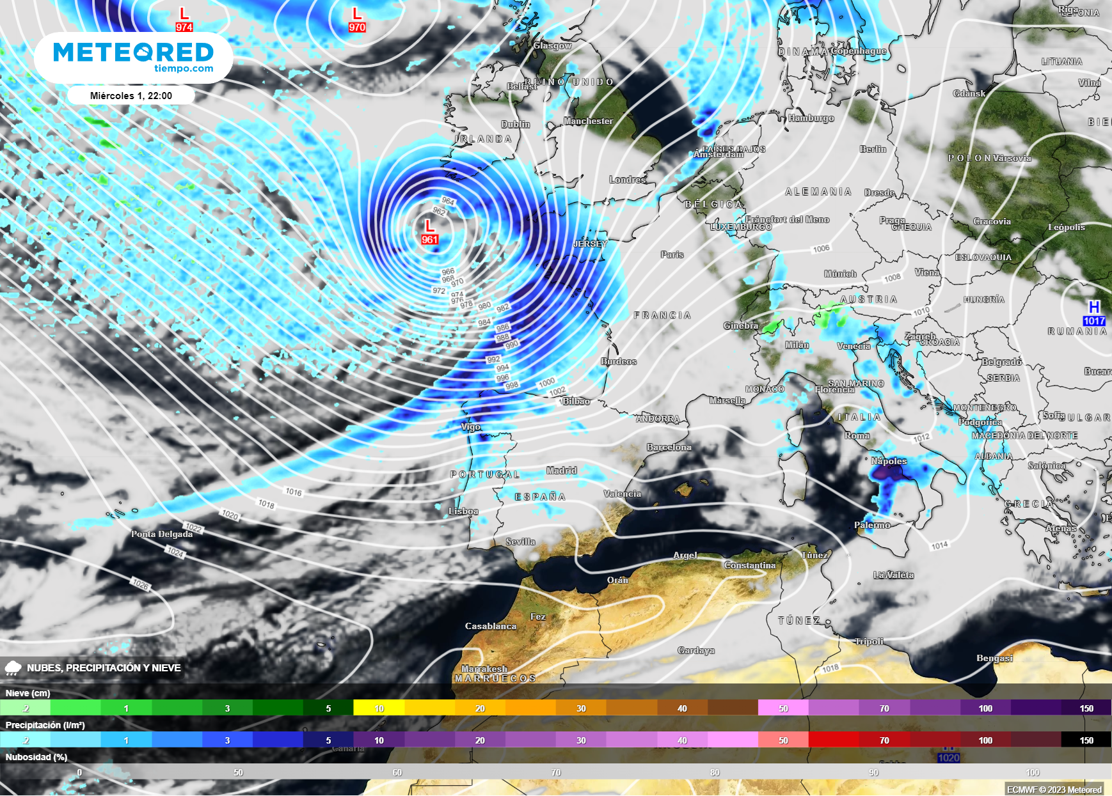
La borrasca Ciarán llegando a Europa el próximo miércoles, Día de Todos los Santos.
Madrid, 30 de octubre de 2023.- Los últimos días han destacado por los frentes que han dejado importantes precipitaciones en zonas de Galicia, sur de Pirineos y el Sistema Central. Esta inestabilidad seguirá durante la semana con la llegada de varias borrascas del Atlántico, tal y como señala Samuel Biener, experto de Meteored (tiempo.com), en la previsión de la semana.

Análisis de Samuel Biener, experto de Meteored (tiempo.com)
S. Biener.- Entre hoy y mañana los sistemas frontales avanzarán de oeste a este dejando precipitaciones cuantiosas en zonas de Galicia y el sur del Pirineo. Las lluvias serán escasas en la zona oriental aunque sí se esperan los chubascos en Baleares y de forma aislada, también, en Canarias.
Habrá un descenso de las temperaturas general, quedando al margen las costas del Mediterráneo donde se podrían alcanzar los 25 ºC.
Temporal de viento y mar extremo
La potente borrasca Ciarán se formará entre mañana y el miércoles en el seno del chorro polar, y probablemente sufrirá un proceso de ciclogénesis explosiva. Aunque no se espera que afecte a España de forma directa, será una zona de bajas presiones muy extensa.
¿Qué es una ciclogénesis explosiva?
Como su nombre indica es básicamente una ciclogénesis que sucede muy rápidamente y muy intensamente. Es decir, la depresión o ciclón en superficie puede formarse y profundizarse en un periodo muy corto de tiempo. Para nuestras latitudes, la definición habla de caídas de presión del orden de 18 - 20 hPa en 24 h o submúltiplos de ella, por ejemplo 9-10 hPa en 12h.
En la primera mitad del miércoles 1 de noviembre, Día de Todos los Santos, un frente dejará precipitaciones en gran parte del norte peninsular, sin afectar a Andalucía ni al litoral mediterráneo. Al final del día un sistema frontal más activo llegará por el noroeste, que dejará lluvias localmente intensas en Galicia, oeste de Asturias y noroeste de Castilla y León. Se espera que las rachas de viento superen los 80-90 km/h en zonas del norte.
Esta situación se complicará aún más bastante el jueves, 2 de noviembre, cuando Ciarán golpeará las islas británicas con una presión mínima en torno a los 954 hPa, algo bastante raro en estas fechas. Las lluvias afectarán a todo el territorio, salvo al litoral sureste, dejando también algunos chaparrones en Canarias. Cabe destacar que el viento soplará con fuerza en la península y Baleares, e incluso dejará rachas de más de 100 km/h en Galicia y costa cantábrica, que podrían llegar a sobrepasar los 150 km/h.
La situación marítima estará muy revuelta en todo el país, destacando las costas de Galicia y del Cantábrico, con olas que pasarán de los 10 metros.
Otra superborrasca a finales de semana
El viernes las precipitaciones quedarán más restringidas al extremo norte, donde las cordilleras recibirán nieve a partir de 1000-1500 metros. El viento seguirá soplando con rachas de más de 100 km/h en el Cantábrico.
En caso de cumplirse las previsiones del modelo de referencia, el fin de semana se esperará esta misma situación, debido a la llegada de una nueva superborrasca atlántica que dejaría un nuevo temporal de mar y viento en España acompañado de lluvias. Los acumulados podrían llegar a los 200 l/m² en el oeste de Galicia y en puntos del Sistema Central.
 Síguenos en Telegram
Amplía información con el artículo completo en:
"El tiempo esta semana en España: superborrascas con lluvias, olas gigantes y viento huracanado. Así nos afectarán"
 | José Antonio Maldonado  Director de Meteorología. |  | José Miguel Viñas  Meteorólogo de Meteored. |  |  | Francisco Martín  Coordinador de la RAM.
+ Expertos de Meteored
Para concertar entrevistas:  Actitud de Comunicación  91 302 28 60 |  |  |  | press@meteored.com

Sobre Meteored
Meteored se ha convertido en uno de los proyectos líderes sobre información meteorológica a nivel mundial con más de 20 años de experiencia. Actualmente nuestras predicciones, modelos y noticias se ofrecen por todo el mundo a través de distintos medios y plataformas. Es por nuestra experiencia, calidad y dedicación, que millones de personas confían en nosotros para planificar su día a día.
Meteored cuenta, además, con un equipo de redacción internacional, ubicado en varios países del mundo. Nuestros expertos en meteorología, meteorólogos y periodistas se encargan de mantenernos informados sobre los acontecimientos meteorológicos más importantes de actualidad, así como de ilustrarnos y explicarnos las situaciones más significativas que están por llegar.

